Задания краеведческого квеста «Любимый город»
Пояснительная записка
Здравствуйте, юные краеведы и исследователи тайн «Любимого города»!
Я приглашаю вас совершить увлекательное путешествие в далёкое прошлое нашего города! Пройтись по старинным улочкам, узнать легенды и факты, связанные с его 325 – летней историей. Рекомендую посетить краеведческий музей имени И. Я. Стяжкина, где вы сможете узнать историю рождения первого металлургического предприятия на Урале. Увидеть уникальные экспонаты, рассказывающие о становлении и развитии Каменского чугуноплавильного и железоделательного завода, а также познакомиться с жизнью и бытом рабочих, мастеровых, промышленников и купцов того времени. Посещение музея позволит не только познакомиться с историей зарождения уральской промышленности, но и почувствовать связь времён, понять, как формировался характер города и его жителей. Только после посещения музея приступать к выполнению заданий квеста.
Квест построен в формате ориентирования по объектам, расположенным в районе Соборной площади. Чтобы не заблудиться, предлагаю распечатать карту (Приложение 1)
Погрузиться в эпоху прошлого вам помогут задания: головоломки, загадки, поисковые миссии. Требования к оформлению (Приложение 2).
Ваша цель — не только победить, но и узнать больше о родном городе, его людях и достопримечательностях. Пусть это путешествие станет для вас настоящим открытием!
Шевченко Елена Владимировна, методист ЦДО.

Задание № 1 (максимально 4 балла)
Перечислите названия площади, на которой вы находитесь
До 1917 года
До 1942 года
С 1942 года
С 2008 года
Задание № 2 (17 баллов)
Найдите памятные доски по фото
- Вставьте пропущенные слова (11 баллов)
- Укажите адрес дома, место размещения памятных досок (3 балла)
(за каждый правильный ответ – 1 балл, за неполный ответ – 0,5 балла)
- Найдите одну ошибку (3 балла)
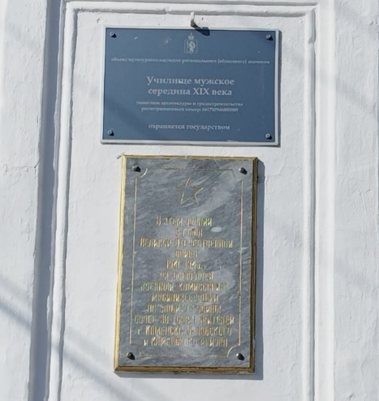  Улица: дом: | Верхняя табличка:  Объект культурного наследия регионального (областного) значения  ……………………………………………, середина XIX века  Памятник архитектуры и …………………………,  регистрационный номер 661710946880005  Охраняется государством.  Нижняя табличка:  В этом здании в годы Великой Отечественной войны (1941–1945) располагался …………………………………………….., проводивший …………………………. жителей г. Каменска-Уральского и Каменского района.
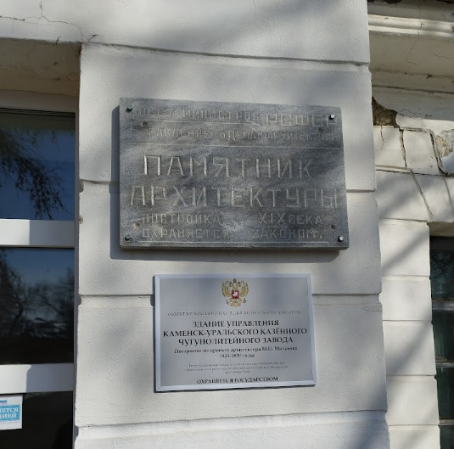  Улица: дом: | Верхняя табличка:  СОВЕТ ………………………. РСФСР  УПРАВЛЕНИЕ ПО ДЕЛАМ АРХИТЕКТУРЫ  ПАМЯТНИК АРХИТЕКТУРЫ  ПОСТРОЙКА XIX ВЕКА  ОХРАНЯЕТСЯ ЗАКОНОМ.  Нижняя табличка:  Объект культурного наследия федерального значения  ЗДАНИЕ УПРАВЛЕНИЯ КАМЕНСК-УРАЛЬСКОГО ………………………………………………………….. ЗАВОДА  Построено по проекту архитектора …………………. в 1829–1830 годах  ОХРАНЯЕТСЯ ГОСУДАРСТВОМ.
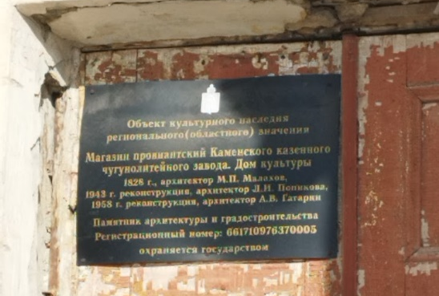  Улица: дом: | Основная информация с таблички:  Объект культурного наследия регионального (областного) значения  Магазин ……………… Каменского казённого……………………. завода. Дом …………………….  1828 год, архитектор М. П. Малахов.  1943 год реконструкция, архитектор Л. И. Попикова.  1958 год реконструкция, архитектор …………………..  Памятник архитектуры и градостроительства.  Регистрационный номер: 661710976370005.  Охраняется государством.
Задание № 3 (10 баллов)
Перед вами пять зданий исторической части города, постройки XIX века
- Определите местонахождение зданий и построек
- Историческая справка (фамилия хозяина дома, его сословие, ремесло, увлечения)
(за каждый правильный ответ – 1 балл, за неполный ответ – 0,5 балла)
- Сделайте современное фото этих зданий
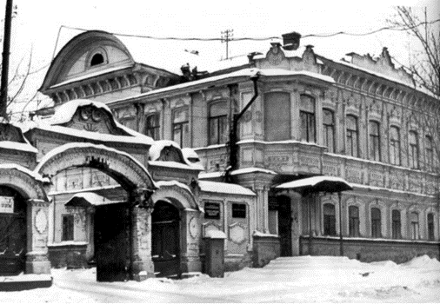  Фото из архива краеведческого музея | фото |  | 1. Улица: дом:  2.
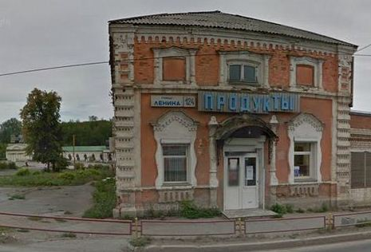  Фото из архива краеведческого музея | фото |  | 1. Улица: дом:  2.
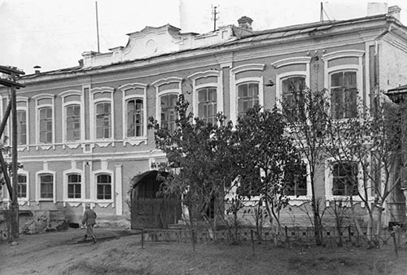  Фото из архива краеведческого музея | фото |  | 1. Улица: дом:  2.
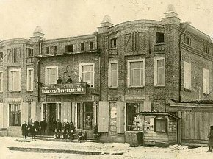  Фото из архива краеведческого музея | фото | 1. Улица: дом:  2.
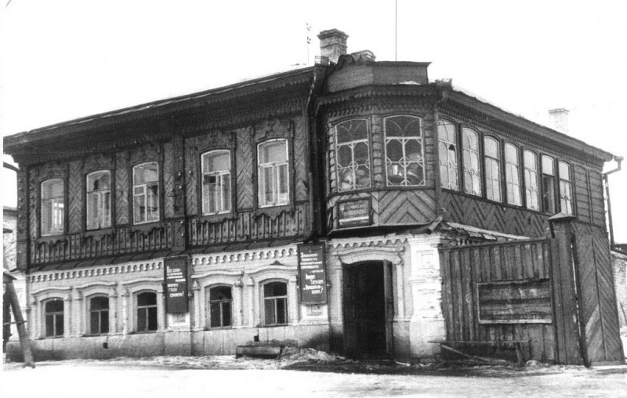  Фото из архива краеведческого музея | фото | 1. Улица: дом:  2.
Задание № 4 (6 баллов)
Найдите архитектурные элементы в исторической части города и опишите их

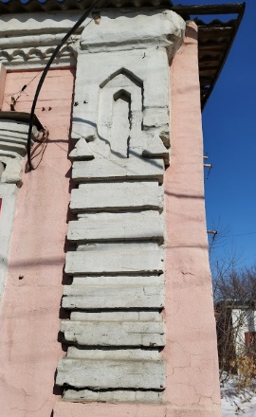 | - Улица: дом:  - Материал  - Дизайн  - Стиль
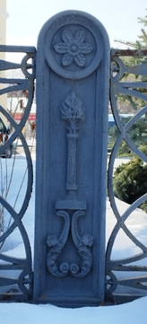 | - Улица: дом:  - Материал  - Дизайн  - Стиль
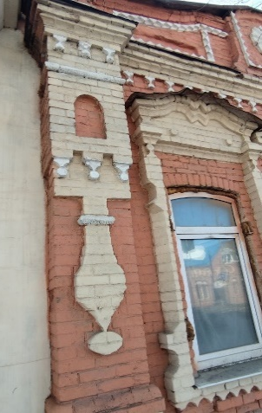 | - Улица: дом:  - Материал  - Дизайн  - Стиль
Задание № 5 (3 балла)
Сравните фотографии
- Посмотрите на современное фото (фото 1) и напишите название предприятия.
- Сравните его с фотографией из архива музея (фото 2). Узнайте, кто сделал это фото? Напишите дату (год) и автора снимка.
- Напишите название и год закрытия завода (фото 2).
(за каждый правильный ответ – 1 балл, за неполный ответ – 0,5 балла)

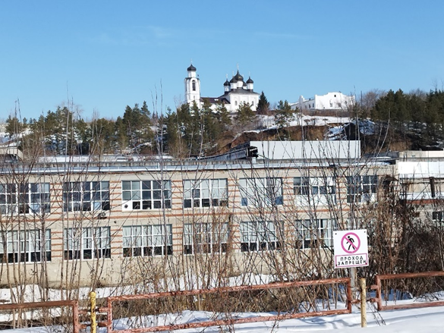  - Современное фото. Дата: 17.03.2026г. | 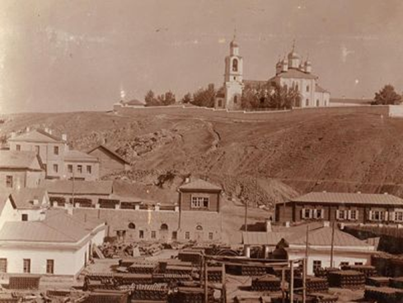 2. Фото из архива краеведческого музея |  |  | 1.  2.  3.
Задание № 6 (6 баллов)
Повторите фото
- Рассмотрите фотоколлаж.
- Определите место, с которого была сделана фотография.
- Максимально повторите фотоколлаж с участниками всей своей команды.

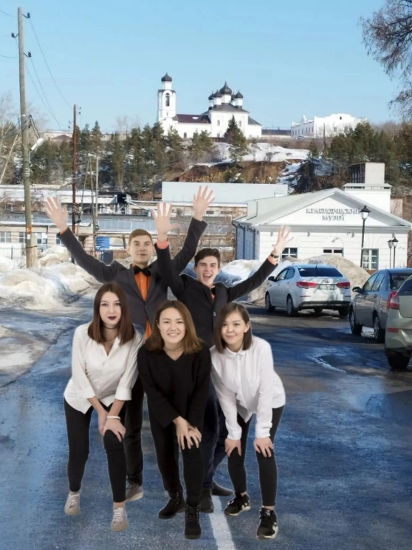 | Ваше фото
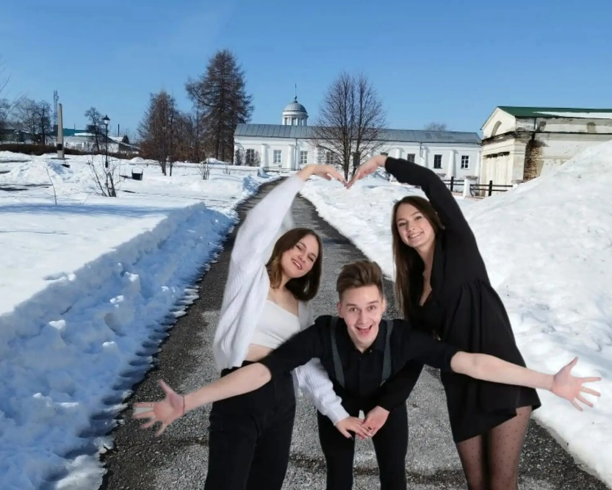 | Ваше фото
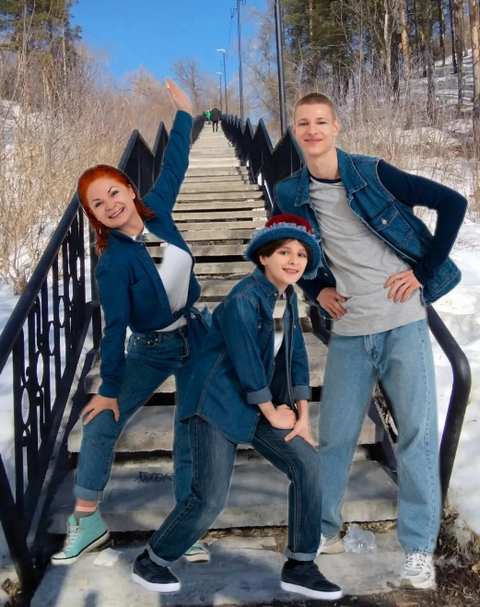 | Ваше фото
Задание № 7 (6 баллов)
Ответьте правильно на вопросы
(за каждый правильный ответ – 1 балл, за неполный ответ – 0,5 балла)
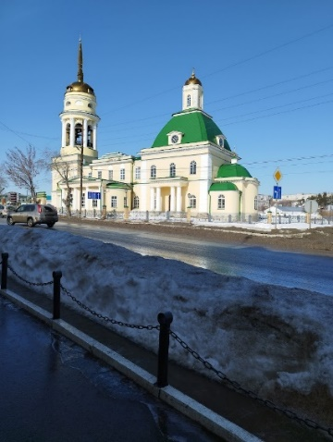 | - Как раньше называлась улица Ленина – центральная улица старой части города?  Ответ:
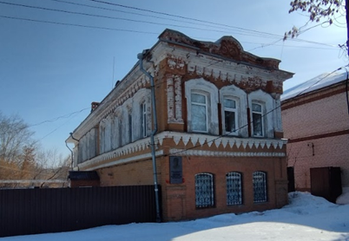 | - Как в народе называли врача Скворцова В.А.?  Ответ:
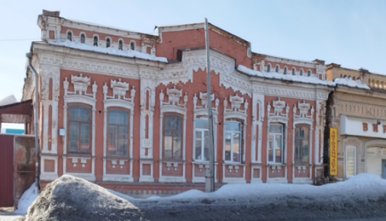 | - Что было провозглашено в этом здании в 1917 году?  Ответ:
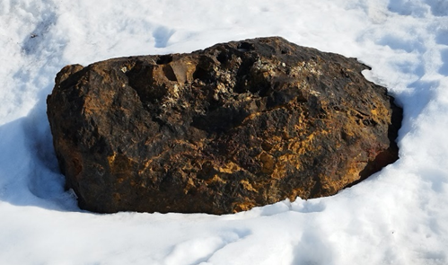 | - Что это за объект и где он находится?  Ответ:
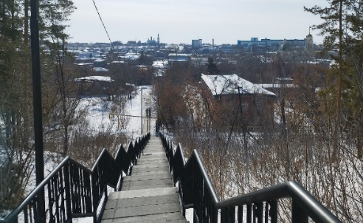 | - Сколько ступеней имеет пешеходная лестница, соединяющая старую часть города с улицей Кирова?  Ответ:
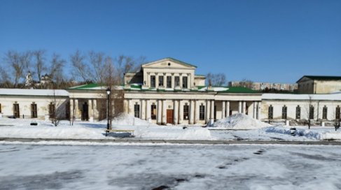 | - Что размещалось в здании провиантских складов после последней реконструкции, в середине XX века?  Ответ:

Задание № 8 (5 баллов)
Назовите пять объектов, непосредственно связанных с
Каменским железоделательным и чугунолитейным заводом
фото | описание

Задание № 9 (3 балла)
Объясните, какую роль играла Каменская плотина в XVIII-XIX веках
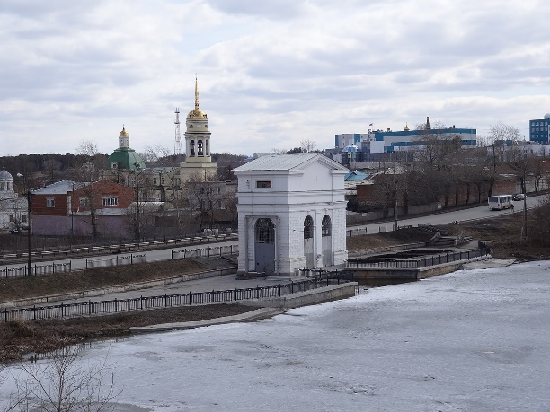

Задание № 10 (3 балла)
Опишите данный объект
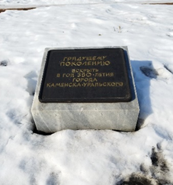

Приложение 1
Карта старой части города
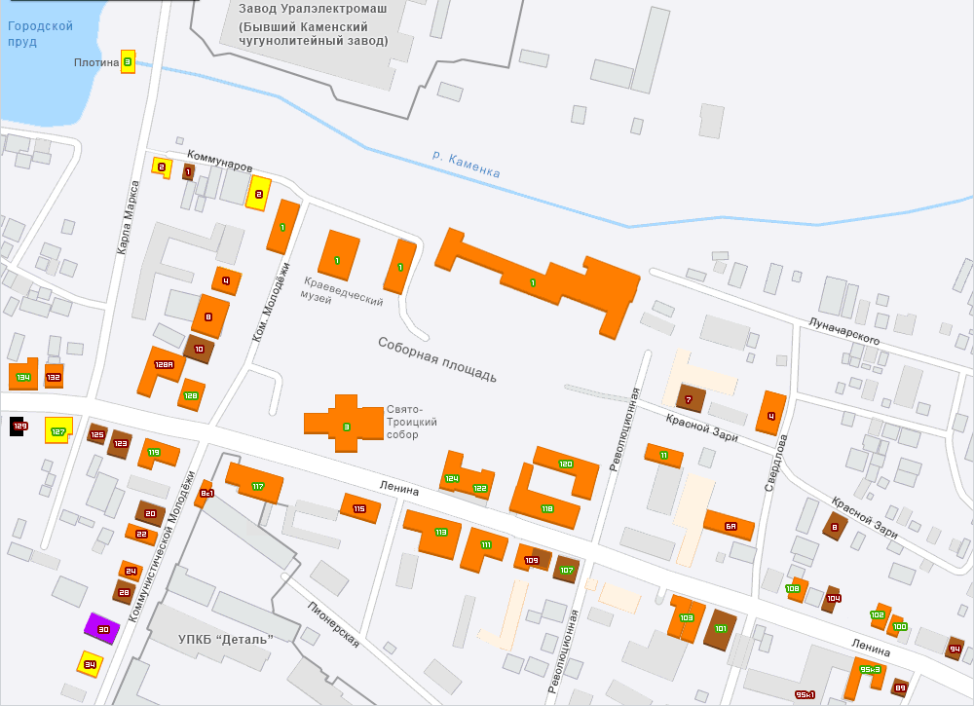

Приложение 2
Требования к оформлению заданий квеста

1. Титульный лист: наименование образовательной организации (полностью); наименование конкурса: «Краеведческий квест «Любимый город»; фамилия, имя, возраст (класс) участников квеста; фамилия, имя, отчество руководителя команды (полностью), (родителей участников квеста, если оказывали помощь, тоже указываем) контактная информация; населенный пункт, год выполнения работы.
2. Задания квеста.
3. Список используемых информационных источников.
4. Ссылка на видеоэкскурсию.
5. Готовую работу выслать до 20. 04. 2026 г. на эл. почту: kraewed_cdo@mail.ru
Или привезти печатный вариант и сдать на вахту, по адресу, бульвар Парижской Коммуны, 11.

